Le son [b]

Exercice 1

Entoure les lettres b, B, b, B.

d p c f k b g s q l b y z r

f g h b h u d p w b c g

R B F G J K B S R F A O

P Y B C U O P B K

Exercice 2

Entoure l’image en rouge lorsque tu entends le son [b]

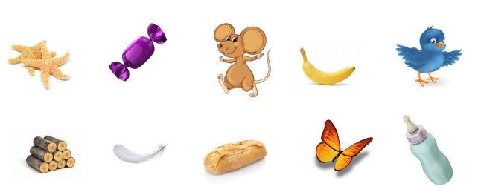

Exercice 3

Coche la case où tu entends le son [b]

 /__/__/

 /__/__/

 /__/__/

 /__/__/

 /__/__/__/

Exercice 4

Entoure toutes les lettres « b ».

bouteille zèbre arbre cube

cartable botte baleine

balle crabe bracelet bateau

